2024年度广东省食品工程职称评审申报资料

填
报
指
引

广东省工程系列食品工程专业高级职称评审委员会办公室
2024年10月

目 录

一、食品工程技术人才职称评审、高技能人才贯通申报职称评审 1
表一：《( )级职称送评材料目录单》1份 1
表二：《广东省职称评审表》1份 3
表三：《（ ）级职称申报人基本情况及评审登记表》16份 4
表四：《证书、证明材料》1份 4
表五：《业绩、成果材料》1份 5
表六：《贴职称证相片、身份证复印件页》1份 6
表七：《广东省专业技术人员申报职称评前公示情况表》1份 6
表八：《专业技术人员年度（聘任期满）考核登记表》各1份 6
附件6.《职称申报诚信承诺书》1份 7
附件7.广东省食品工程专业职称申报人员基本情况登记汇总表 7
《专业技术工作总结》2份 7
二、广东省初次职称考核认定申报 8
表一：《( )级认定材料目录单》1份 8
认定表二：《广东省初次职称考核认定申报表》1份 8
认定表三：《证书、证明材料》1份 9
认定表四：《业绩成果材料》各1份 9
认定表五：《申报初次职称考核认定评前公示情况表》1份 10
认定表六：《专业技术人员年度（聘任期满）考核登记表》各1份 11
附件6.《职称申报诚信承诺书》 11
附件7.广东省食品工程专业职称申报人员基本情况登记汇总表 11

一、食品工程技术人才职称评审、高技能人才贯通申报职称评审

申报资料需分类装订后装入文件盒内，不可零散提交。文件盒建议使用如下质量较好的档案盒（袋），不使用普通纸袋或信封，以免提交资料后多次取阅造成资料盒（袋）破损，一个文件盒（袋）无法容纳全部资料的，可采用多盒。
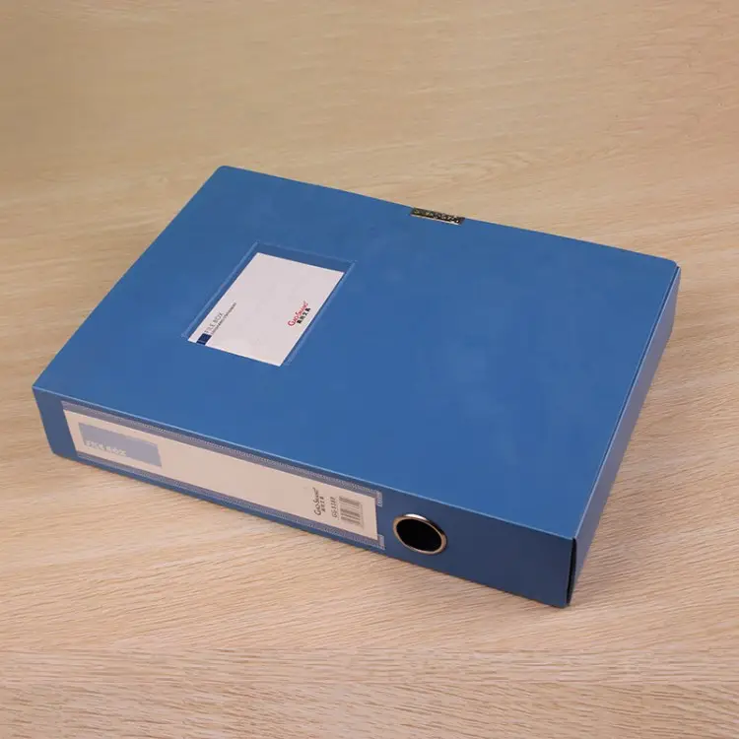

表一：《( )级职称送评材料目录单》1份
目录单粘贴在档案盒（袋）正面，若不止一个资料盒（袋），则每盒（袋）均需黏贴一份，单位需要盖公章。目录单右上角系列应为“工程技术人才”，专业应为“食品安全/营养/工艺工程”，职称应为“正高级工程师/高级工程师/工程师/助理工程师/技术员”
档案盒侧面应标注“姓名、申报等级（正高/副高/中级/助工/技术员）、资料盒数（X-Y，X为共几盒，Y为第几盒）、评审方式（工程技术人才评审/高技能人才贯通评审/初次考核认定）”。
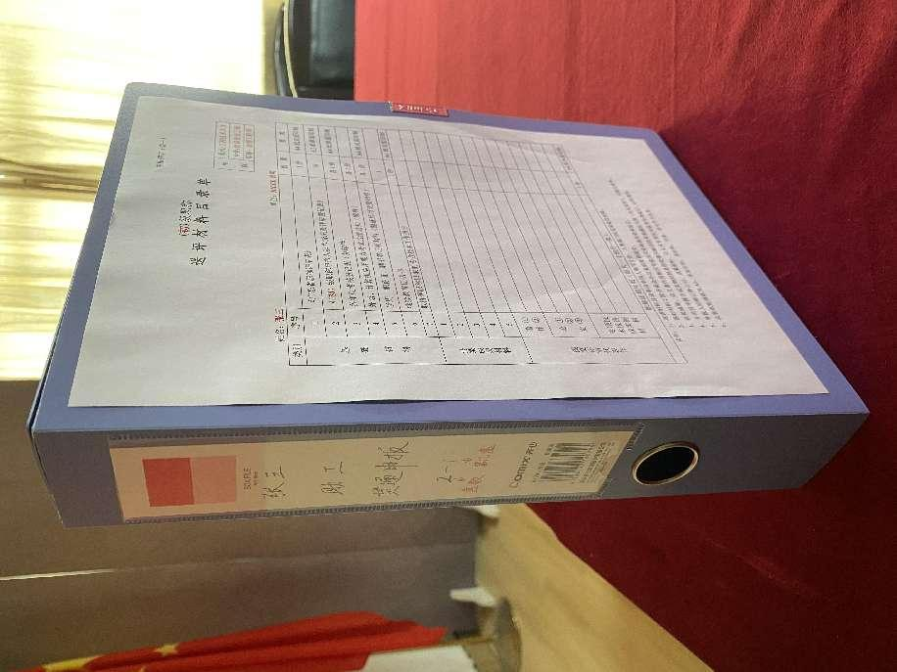
姓名

申报等级

盒数

评审方式

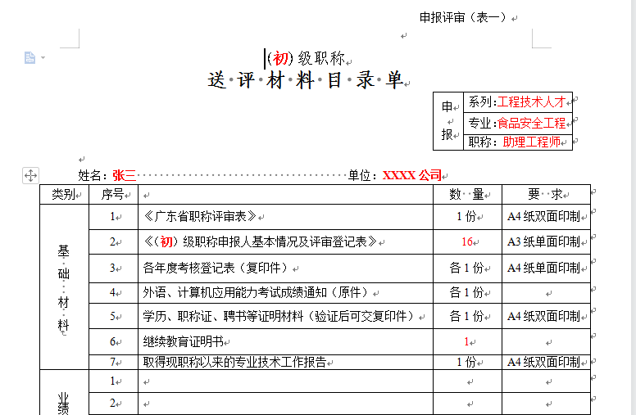

1.通过《广东省专业技术人才职称管理系统》填报，自动生成表格双面打印，或使用下载表格填写（必须与网上填写一致）。栏目不得留空，没有内容则填“无”。
2.评审表共16页，用A4纸双面打印，其结构、字体、字号不予改变，生成的表格如不整齐或出现跨页等问题，需手工进行调整，以便美观，但不允许擅自删除修改评审表栏目、表格及内容设置，确保线上线下内容一致。如需增加页数，请严格按附加页格式，第X-1页共16页，第X-2页共16页，以此类推。
3.评审表（二）封面需加盖单位公章，填表时间须在公示起始时间之前。第一页应粘贴一寸或小一寸近期证件照，底色不限，不使用电子照片。
4.高技能人才贯通评审应在评审表（二）封面及第一页（下图）相应位置注明作为贯通评审依据的食品类职业资格、职业技能等级或广东省技术能手等相关竞赛奖项荣誉，如下图示：
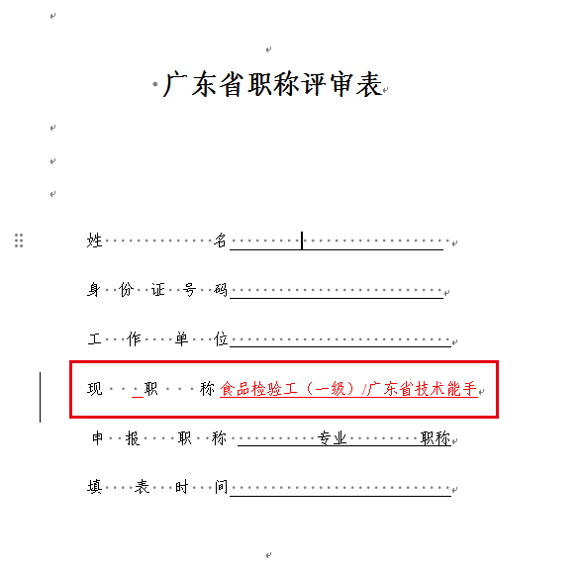 | 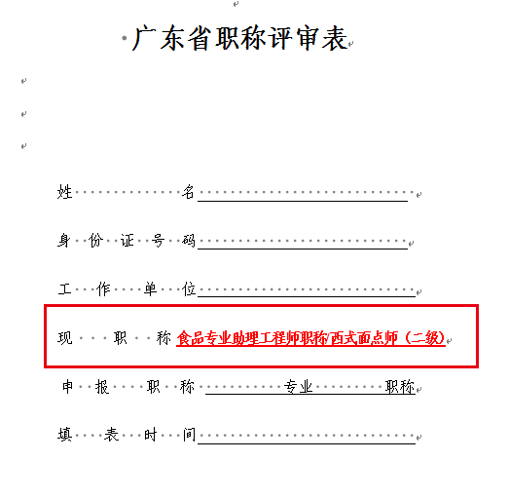

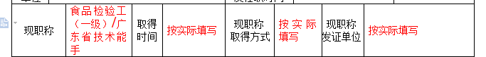
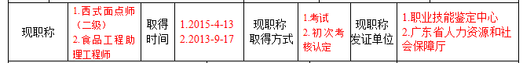

5.评审表（二）要求单位负责人/单位人事部门负责人签名以及加盖公章的地方应按要求填写意见、签名并盖单位公章。

表三：《（ ）级职称申报人基本情况及评审登记表》16份
填写内容与评审表二及系统保持一致，采用竖表A3纸单面打印，所有级别均是一式16份，其中原件1份，复印件15份。

表四：《证书、证明材料》1份
名称 | 内容、数量及规格 | 备注
证书、证明材料 | 学历（学位）证书1份，国（境）外学历学位需要提交教育部留学服务中心出具《国外学历学位认证书》。 | A4纸单面打印，复印件应由现单位负责人或人事管理人员审核签名并加盖单位公章。类证书、证明材料按照要求粘贴在“粘贴面”，粘贴方法可参考鱼鳞贴票法。
证书、证明材料 | 非学历教育证明1份。
证书、证明材料 | 专业技术资格（职称）证书（职业资格证书、职业技能证书）1份。
证书、证明材料 | 外语考试、计算机应用能力考试成绩通知书(原件)（若有）
证书、证明材料 | 2024年继续教育证书1份。

《其他证书、证明》：
社保凭证或在职证明，提交相应连续半年与申报单位一致的社保凭证或人事主管部门（档案保管部门）出具的在职证明或劳动合同。社保凭证时间涵盖申报年度。

1.《业绩、成果材料》之三（1）获奖材料、（2）科研成果、专利成果、（3）论文、著作材料、（4）其他业绩，应分别分类整理装订。采用A4纸双面复印，若材料过多，可自行编印目录。
2.论文、著作材料应复印本人相关刊物的封面、扉页（需有出版时间、刊号）、目录及本人论文正文页。
3.若业绩、成果中无对应材料可在封面页注明“此项无材料”，如下图：
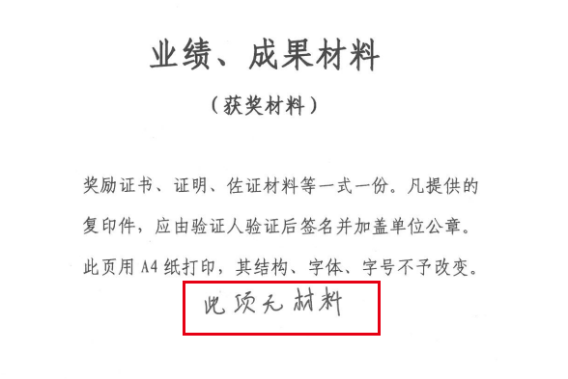

4.由两人或两人以上共同完成的发明创造、学术技术成果、专业技术项目，应在申报材料中如实注明本人所做的工作内容、所起的作用及排名顺序。申报人获得的发明创造、学术技术成果以及完成项目等的奖励、表彰，应在申报材料中注明授予部门和等级（审核人须签名，加盖单位公章）。提供的经济效益需有本单位财务证明。
5.破格申报需提供符合破格条件的证明材料和2名本专业或相近专业正高级工程师对申报人员主要技术水平和业绩成果的评价推荐函。（推荐函需推荐人签名，并注明推荐人姓名、工作单位、职称、联系方式，附带职称证书复印件）
6.所有提供的业绩证明复印件应由现单位负责人或人事管理人员审核签名并加盖单位公章，同一份资料有多页的，可加盖骑缝章。

表六：《贴职称证相片、身份证复印件页》1份
身份证需复印正反面，加盖单位公章。

表七：《广东省专业技术人员申报职称评前公示情况表》1份
1.申报人所在单位应在公示结束后，在资历对应栏目中“真/假”处打“√”，填写公示情况。
2.公示期内如有收到实名投诉举报的，应查实后在“公示情况”中详细说明，连同投诉举报材料一并提交评委会，不得隐瞒或伪造公示情况。

表八：《专业技术人员年度（聘任期满）考核登记表》各1份
用A4纸双面打印。按表格要求注明任现职以来各年度技术工作经历和取得的业绩成果情况，由所在单位评价并给出年度考核等级。亦可以所在单位各年度考核登记材料复印件替代，但必须有年度考核等级结论。

附件6.《职称申报诚信承诺书》1份
必须个人签字并加盖单位公章。
※注意：表六、表七、附件6应按照顺序在左上角用订书机装订起来。

附件7.广东省食品工程专业职称申报人员基本情况登记汇总表
注意左下角有3个子表，申报人应按照评审方式分别填写，同一单位申报人可汇总至一个表格。
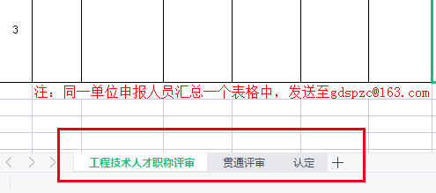

《专业技术工作总结》2份
用A4纸双面打印，着重总结任现职以来的专业技术工作情况。一式2份原件，必须由本人签字并加盖单位公章。

广东省申报
申报资料需分类装订后装入文件盒内，不可零散提交。文件盒建议使用如下质量较好的档案盒（袋），不使用普通纸袋或信封，以免提交资料后多次取阅造成资料盒（袋）破损，一个文件盒（袋）无法容纳全部资料的，可采用多盒。

表一：《( )级认定材料目录单》1份
参照《表一：《( )级职称送评材料目录单》1份》填写及粘贴。

认定表二：《广东省初次职称考核认定申报表》1份
1.通过《广东省专业技术人才职称管理系统》填报，自动生成表格双面打印，或使用下载表格填写（必须与网上填写一致）。栏目不得留空，没有内容则填“无”。
2.认定表用A4纸双面打印，其结构、字体、字号不予改变，生成的表格如不整齐或出现跨页等问题，需手工进行调整，以便美观，但不允许擅自删除修改评审表栏目、表格及内容设置，确保线上线下内容一致。
3.认定表封面需加盖单位公章，填表时间须在公示起始时间之前。第一页应粘贴一寸或小一寸近期证件照，底色不限，不使用电子照片。

认定表三：《证书、证明材料》1份

名称 | 内容、数量及规格 | 备注
证书、证明材料 | 全日制学历（学位）证书1份 | 国（境）外取得的学历（学位）需另外提供由教育部留学服务中心出具的国（境）外学历学位认证书
证书、证明材料 | 非学历教育培训证明、职业资格证书等证书1份 | 如有则提交。
证书、证明材料 | 身份证复印件1份 | 需提供正反面
证书、证明材料 | 社保凭证或在职证明1份 | 提交相应连续半年与申报单位一致的社保凭证或人事主管部门（档案保管部门）出具的在职证明、或劳动合同。社保凭证时间涵盖申报年度。其中具备硕士研究生学历考核认定助理级职称、具备博士研究生学历考核认定中级职称提交社保证明复印件证明在职在岗即可，缴费时间无需半年。

各类证书、证明材料采用A4纸单面复印，应由单位验证人签名并加盖单位公章。粘贴方法可参考鱼鳞贴票法。

认定表四：《业绩成果材料》各1份
1.《业绩、成果材料》之三（1）获奖材料、（2）科研成果、专利成果、（3）论文、著作材料、（4）其他业绩，应分别分类整理装订。采用A4纸双面复印，若材料过多，可自行编印目录。
2.论文、著作材料应复印本人相关刊物的封面、扉页（需有出版时间、刊号）、目录及本人论文正文页。
3.若业绩、成果中无对应材料可在封面页注明“此项无材料”，如下图：
请申报人结合自身专业技术工作提供可证明本人真实业绩能力水平的有关材料。（如：在本专业期刊发表的论文；本专业学术会议发表的论文或学术报告；本专业工作相关的技术报告；本专业相关的发明专利；作为主要撰写人，参与编写或修订公开出版发行的本专业相关标准、规范、规程、或教材、技术手册等）。

认定表五：《申报初次职称考核认定评前公示情况表》1份
1.申报人所在单位应在公示结束后，在资历对应栏目中“真/假”处打“√”，填写公示情况。
2.公示期内如有收到实名投诉举报的，应查实后在“公示情况”中详细说明，连同投诉举报材料一并提交评委会，不得隐瞒或伪造公示情况。

认定表六：《专业技术人员年度（聘任期满）考核登记表》各1份
用A4纸双面打印。按表格要求注明任现职以来各年度技术工作经历和取得的业绩成果情况，由所在单位评价并给出年度考核等级。亦可以所在单位各年度考核登记材料复印件替代，但必须有年度考核等级结论。

附件6.《职称申报诚信承诺书》
必须要个人签字并加盖单位公章。
※注意：认定表五、附件6应按照顺序在左上角用订书机装订起来。

附件7.广东省食品工程专业职称申报人员基本情况登记汇总表
注意左下角有3个子表，申报人应按照评审方式分别填写，同一单位申报人可汇总至一个表格。

申报材料受理后，各类专业技术人员必须于2025年3月31日前完成“广东省专业技术人才职称管理系统”评审材料申报,并选择“广东省工程系列食品工程专业高级职称评审委员会”提交。

